柯尔柏推出PAS-X Neo入门级MES，助力生命科学生产商迈出数字化转型第一步

德国吕讷堡/美国马萨诸塞州波士顿，2026年5月18日。在5月18日至20日于波士顿举办的制药制造世界峰会（Pharma Manufacturing World Summit）上，柯尔柏发布了一款全新的入门级制造执行系统 PAS-X Neo。PAS-X Neo专为帮助中小型制药公司及工厂快速、高效地实现车间运营的数字化而设计，并为其未来的发展提供了清晰的扩展路径。凭借这一新增的MES产品，柯尔柏进一步拓展了其解决方案组合，为那些希望从小规模起步、随业务增长而扩展的生命科学生产商，提供了轻松进入PAS-X及柯尔柏生态系统的入口。

许多制药和生物制药生产商仍然依赖基于纸张或碎片化的车间流程。这会导致人为错误、效率低下以及合规风险的增加。与此同时，受限于内部在IT、验证及MES领域专业知识的不足，使得数字化项目难以启动和持续推进。

柯尔柏的PAS-X Neo是一款专为中小型公司及工厂打造的MES，旨在应对上述挑战。它基于精简、标准化、云原生的架构，并具备必要的GMP功能，能够实现成本效益高的运营、较低的IT复杂性和法规合规性。该解决方案设计用于快速实施，并为企业进入PAS-X和柯尔柏生态系统提供了一个大小适中的切入点。

“制药行业的数字化不应该是‘要么全有，要么全无’的决定，”柯尔柏医药科技业务领域的软件产品副总裁Pierrick Lebigre表示，“通过我们全新的PAS-X Neo，我们将旗舰产品PAS-X MES经过验证的质量、合规性和可靠性，融入到一个大小适中、云原生的解决方案中。这为生产商提供了一个简单、安全且面向未来的第一步，助力其迈向基于MES的运营。”

客户能够快速获得价值。该软件的目标是在不到两个月的时间内完成部署，过程中使用标准化模板、较少的配置工作以及人工智能支持。 制药级别的合规性从第一天起就内置其中，满足包括ALCOA+原则、FDA 21 CFR Part 11、EU Annex 11、审计追踪和电子签名等需求。SaaS交付模式降低了工作量和总拥有成本。无需本地基础设施，预验证的构建模块也减少了验证工作。该解决方案是对柯尔柏旗舰产品PAS-X MES的补充，未来还将在不同工厂的MES系统之间的互操作性方面提供优势，并提供清晰定义的升级路径。

PAS-X Neo的第一个版本将于2026年11月上市。

图片
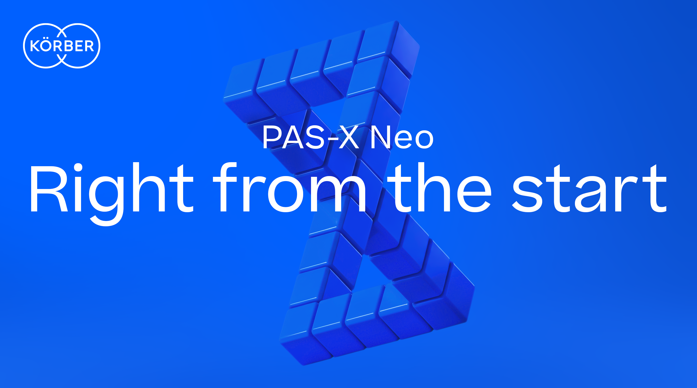

关于柯尔柏
柯尔柏是一家国际技术集团，拥有约13,000名员工，在世界各地有100多个分支机构。所有人都有一个共同的目标：我们将企业家精神转化为客户成功，并塑造技术变革。在医药科技、供应链和工程技术等业务领域，我们提供激发灵感的产品、解决方案和服务。我们快速响应客户需求并无缝执行创意，通过创新为客户创造附加值。我们不断完善生态系统，以解决当今和未来的挑战。柯尔柏股份公司是柯尔柏集团的控股公司。

在柯尔柏医药科技业务领域，我们为客户提供差异化解决方案，通过全面的生态系统方法为客户赋能。我们独特的端到端解决方案组合涵盖了从无菌工艺、灯检设备、包装设备和包装材料以及传送系统，到专业咨询、服务、软件以及数字化和人工智能驱动的解决方案，这些解决方案作为集成层以提升制药生产的效率。

我们简化流程、降低风险并加速上市时间，确保整个制药和生物技术价值链的高效协同。凭借深厚的行业专长，我们支持全球客户释放新潜力。我们的解决方案致力于为当代和未来几代人创造更优质的生活。

www.koerber-pharma.com

联系我们
Dirk Ebbecke
柯尔柏医药科技
产品市场总监
+49 4131 89000
dirk.ebbecke@koerber.com

